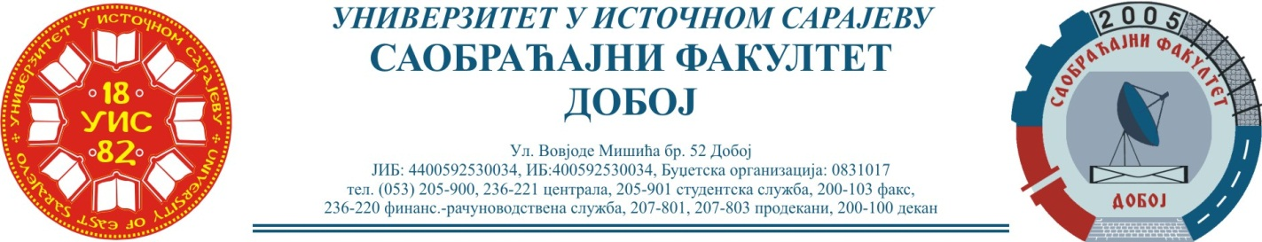Добој: 01.11.2021. године ШКОЛСКА: 2020/2021

РЕЗУЛТАТИ ДЕСЕТОГ ИСПИТНОГ РОКА

ПРЕДМЕТ: „ТРАНСПОРТНА СРЕДСТВА И УРЕЂАЈИ“

Одржаног данa: 29.10.2021. године
Р.  бр | ПРЕЗИМЕ И ИМЕ | БРОЈ  ИНДЕXА |  | ПРЕДИСПИТНЕ ОБАВЕЗЕ  Пред.+вј.+семр.=Ук  Могуће 30 бодова |  | ОСТВАРЕНИ БРОЈ БОДОВА НА И. РОКУ |  |  | Оцјена
 |  |  |  |  |  | З₁+З₂+З₃=Укупно макс. 35 бодова |  | Теорија макс. 35 бодова | Оцјена
1. | Крличевић Нејла |  | 1423/19 | 5+ 5= 10 | 10+ 7+ 2=19
СТУДЕНТ КОМЕ ЈЕ ПРИЗНАТ ПИСМЕНИ
2. | Давидовић Јована |  | 1429/19 | 4+ 5= 9 | 0+14+ 7=21
СТУДЕНТИ КОЈИ СЕ УСЛОВНО ПОЗИВАЈУ НА УСМЕНИ
3. | Симић Јелена |  | 1440/19 | 0+ 3= 3 | 5+ 2+ 7=14
4. | Мићић Драган |  | 1401/18 | 0+ 0= 0 | 0+ 7+ 3=10

Усмени испитни термин је уторак 02.11.2021. године у 09⁰⁰ сати у једној од слободних учионица (13 или 14).
НАПОМЕНА:
Студенти који се позивају на условни усмени испит обавезни су да остваре недостајући број бодова (мин. до 51 бод) својим познавањем материје из овог предмета.

Предметни професор:
_________________________
др Здравко Б. Нунић, ванр. проф.

